

**Министерство науки и высшего образования РФ**

**федеральное государственное бюджетное образовательное учреждение высшего образования**

**«Московский государственный технологический университет «СТАНКИН» (ФГБОУ ВО «МГТУ «СТАНКИН»)**

Кафедра измерительных информационных систем и технологий

**Курсовой проект**

По дисциплине «Основы проектирования приборов и систем»

тема «Проектирование механизмов рычажных зубчатых измерительных приборов»

Вариант: 1

Выполнил студент группы АДБ-20-03

Васильев Д.И. Проверила:

Оценка:

(подпись преподавателя)

Москва 2022

**1.Техническое задание**

**1.1 Наименование и область применения**

Рычажно-зубчатыми измерительными головками называют измерительные головки, в которых передаточный механизм состоит из рычажных и зубчатых передач. Они предназначены для измерений наружных размеров методом сравнения с мерой, (РЗГ устанавливается в штативе, стойке, а настройка прибора производится в этом случае по плоскопараллельным концевым мерам длины (КМД) или по установочным мерам - аттестованным образцовым деталям), а также для измерений малых перемещений в различных измерительных, технических и технологических системах.

В этих головках входные передаточные механизмы (ПМ) являются рычажными, а конечные ПМ — зубчатыми, что предоставляет возможность повысить точность измерительной головки по сравнению с индикаторами часового типа, так как рычажную передачу можно сделать более точно, чем зубчатую передачу. Принципиально возможны (и реализуются) конструктивные решения, при которых осуществляется регулировка размеров рычажной передачи, не только для устранения погрешности изготовления этой передачи, но и для уменьшения (компенсации) части погрешностей изготовления даже последующих зубчатых передач, регулировки чувствительности и нелинейности функции преобразования.

# 1.2 Технические требования

# 

РПМ sin – рычажный передаточный механизм синусного типа.

КМ//sin НМ – кулисный механизм с параллельными осями синусного типа немодифицированный.

ЗПМ - зубчатый передаточный механизм.

ОУ – отсчетное устройство.

Цена деления i – 0,001 мм; Интервал деления c – 0,8 мм;

Диапазон измерений Dx – 0,1мм;

Диапазон измерений состоит из двух полудиапазонов $±$ 0,05мм,нулевое значение расположено в середине шкалы;

Метод регулировки: по краям диапазона;

Радиус циферблата – 35 мм;

*Остальные размеры начинаются по результатам проектирования с учетом ГОСТ 188833-73.*

Измерительное усилие, не более -150 сН (гс);

Колебание измерительного усилия в пределах всей шкалы при прямом и обратном ходе наконечника, не более - 40  сН (гс);

Пределы допускаемой погрешности на участке (*по ГОСТ 188833-73)* - ±0,4мкм;

Метод настройки нуля: за счёт поворота шкалы.

**2. Кинематическая и структурная схемы**

**2.1 Кинематическая схема**

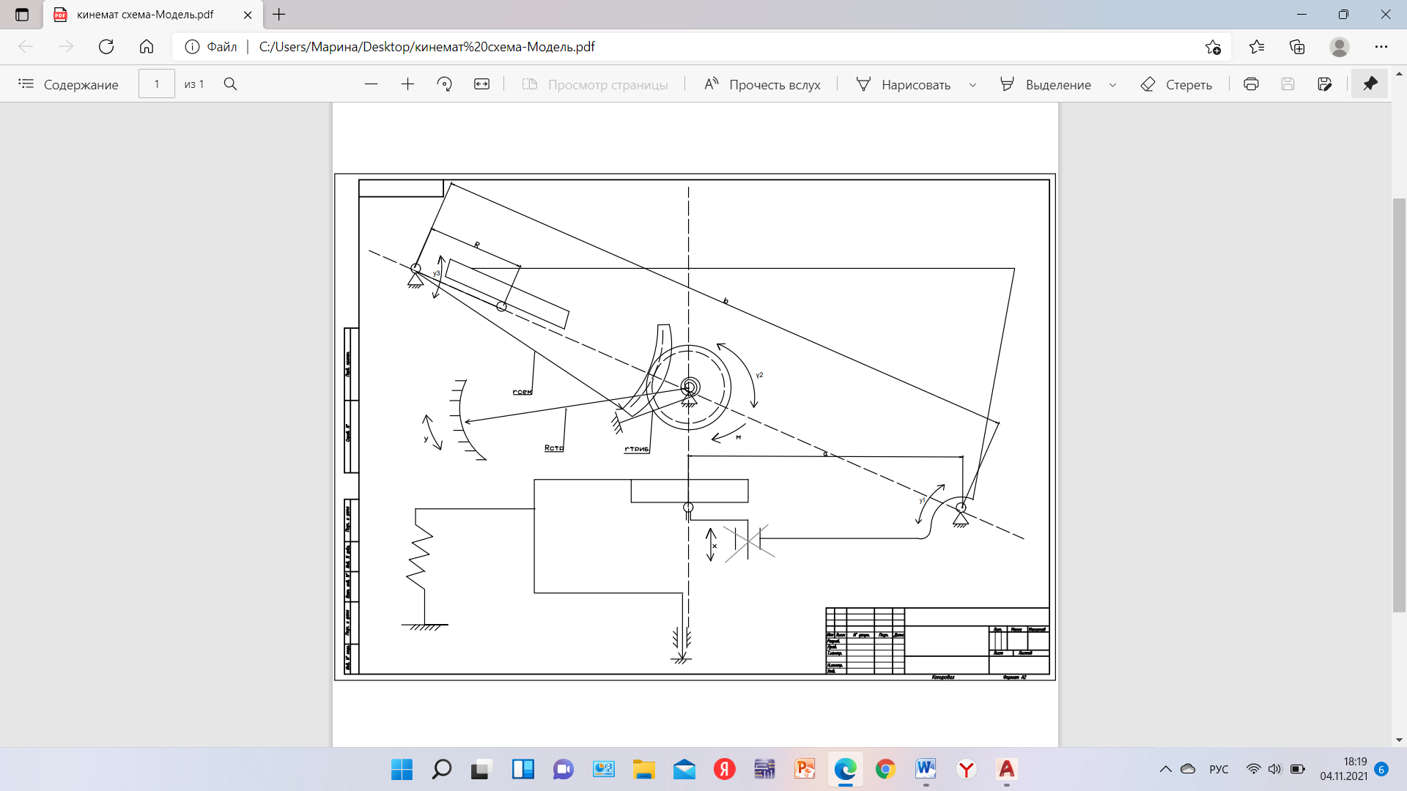

**2.2 Принцип работы**

По кинематической схеме можно понять, как работает прибор. Входным является перемещение измерительного стержня РЗГ, этот стержень является толкателем рычажного механизма, его линейные перемещения преобразуются в угол поворота рычага. На одной оси с этим рычагом располагается кулиса кулисного механизма. Кулиса передает движение на рычаг кулисного механизма. Вместе с рычагом поворачивается расположенный на той же оси зубчатый сектор зубчатого механизма. При повороте зубчатого сектора происходит поворот триба, который зацеплен с этим сектором. На одной оси с трибом расположена стрелка. Вращение стрелки преобразуется в перемещение конца стрелки относительно шкалы.

Прибор является мультиплицирующим, поэтому на входе размещены более точные механизмы, (рычажные, кулисные), чем на выходе.

В механизме реализовано силовое замыкание с помощью волоска, который закреплен на оси триба. Измерительное усилие создается специальной пружиной, закрепленной на толкателе.

Прибор должен полностью соответствовать заявленным метрологическим характеристикам. Поэтому при выпуске с производства прибор требует физической регулировки. Аналогичная регулировка может потребоваться в процессе эксплуатации прибора для восстановления его точностных характеристик.

Регулировка передаточного отношения осуществляется за счет изменения длины первого рычага путем поворота эксцентрика, закрепленного в этом рычаге и несущего на себе сферу, контактирующую с плоской поверхностью измерительного штока.

Кроме того, предусмотрена регулировка нелинейности путем смещения друг относительно друга второго рычага и зубчатого сектора вокруг их общей оси.

**2.3 Структурная схема**

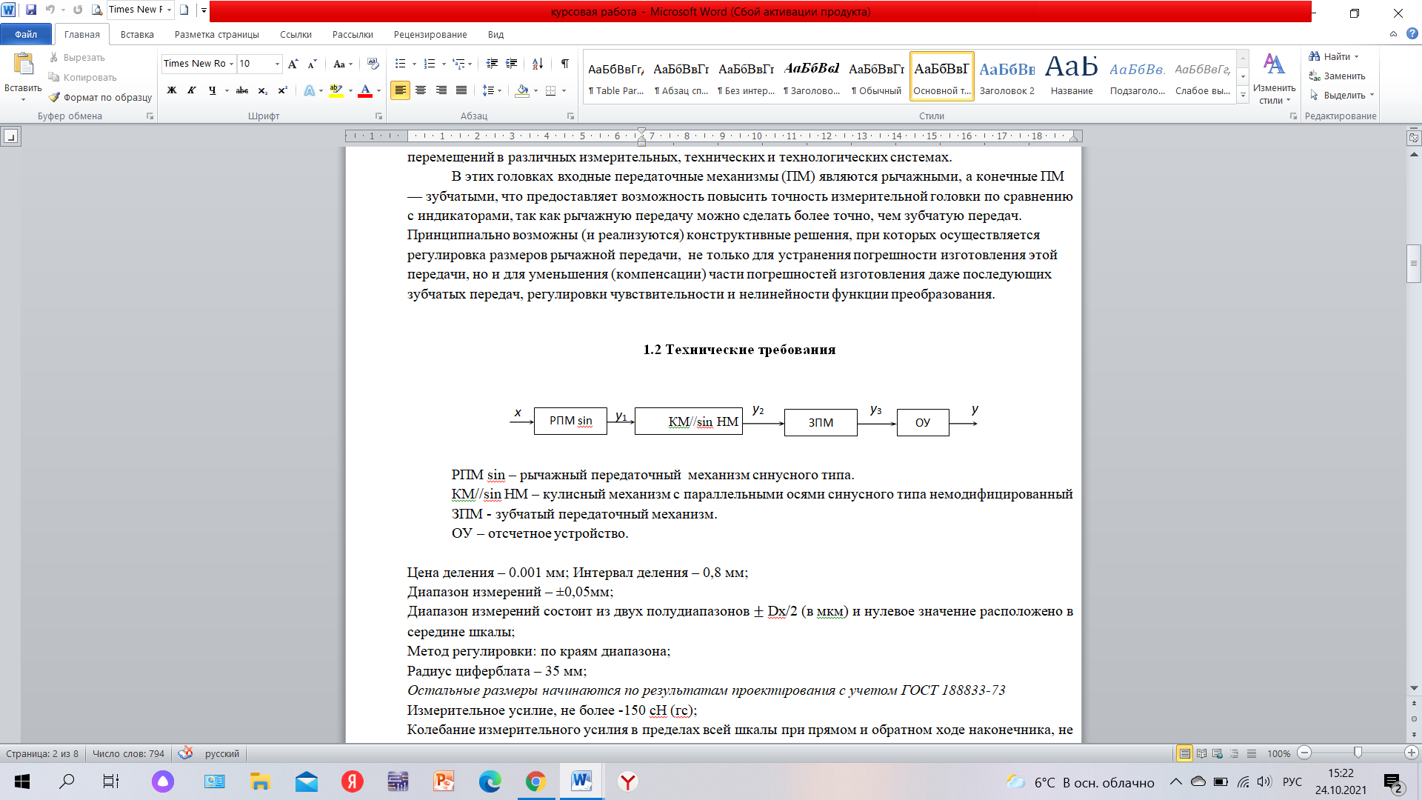

РПМ sin – рычажный передаточный механизм синусного типа.

КМ//sin НМ – кулисный механизм с параллельными осями синусного типа немодифицированный

ЗПМ - зубчатый передаточный механизм.

ОУ – отсчетное устройство.

1. РПМ sin

$y_{1}$ =arcsin $\frac{x}{a}$;

где a-длина рычага;





1. КМ//sin НМ

$y_{2}$ =arcsin($\frac{b}{R}*\sin{y_{1})-}y_{1}$;

где R-длина рычага; b-межосевое расстояние;

$ς_{2 }$ = $\frac{b-R}{R}$;



1. ЗПМ

$y_{3}$ = $\frac{r_{сек}}{r_{тр}}$ $y_{2}$*;

$r_{сек}$ и $r_{тр}$- радиусы делительных окружностей зубчатого сектора и триба;

;



1. ОУ

y =*;

- радиус стрелки;

;



**3. Проектирование механизма РЗГ**

**3.1 Суммарная чувствительность РЗГ на основе параметров отсчётного устройства**

$K_{∑}$ =с/i;

$K_{∑}=$ 0.8/0.001=800;

**3.2 Выражение для суммарной чувствительности РЗГ на основе цепочки механизмов**

1. РПМ sin

$y_{1}$ =arcsin $\frac{x}{a}$;





1. КМ//sin НМ

$y_{2}$ =arcsin($\frac{b}{R}*\sin{y_{1})-}y_{1}$;

$ς_{2 }$ = $\frac{b-R}{R}$;



1. ЗПМ

$y_{3}$ = $\frac{r_{сек}}{r_{тр}}$ $y_{2}$*;

;



1. ОУ

$y_{4}$ = $R_{стр}$ $y_{3}$*;

;



Запишем выражение для суммарной чувствительности РЗГ на основе цепочки механизмов:

$K_{∑}$ = 𝜍1* 𝜍2* 𝜍3* 𝜍4=16*28*1,7857=800

**3.3 Распределение суммарной чувствительности РЗГ между механизмами**

Распределим суммарную чувствительность между механизмами РЗГ.

Чувствительность отсчётного устройства мы принимаем 28мм, так как Rстр=28мм,(из-за размера шкалы). Если требуемый радиус шкалы составляет 35 мм, тогда радиус стрелки равен 35 мм - 7 мм = 28 мм.

𝜍4=28мм

Из конструктивных соображений с учетом габаритов прибора выбираем чувствительность зубчатой передачи 16.

𝜍3=16

Тогда суммарная чувствительность рычажного и кулисного механизма составляет:

𝜍1,2=𝜍1* 𝜍 2= $\frac{K_{∑}}{ς3*ς4}$ = $\frac{800}{28*16}$ =1,7857 (1/мм).

**3.4 Расчёт параметров рычажного и кулисного механизмов**

По результатам расчетов, суммарная чувствительность рычажного и кулисного механизма составляет- **1,7857.**

С помощью программы Excel выполним расчёт параметров данных механизмов: *a,b,R.* Регулировка по краям диапазона, поэтому искомые значения a, b и R должны обеспечивать на краях диапазона погрешность схемы, равную 0.

Используя, функцию «поиска решений» ставим, исходя из конструктивных соображений, условия (все размеры должны помещаться в корпус и не должны усложнять процесс изготовления прибора):

* длина рычага ***a*** не должна быть меньше 4 мм;
* длина рычага ***R*** не должна быть меньше 5 мм;
* межосевое расстояние ***b*** не должно превышать 40-45 мм. 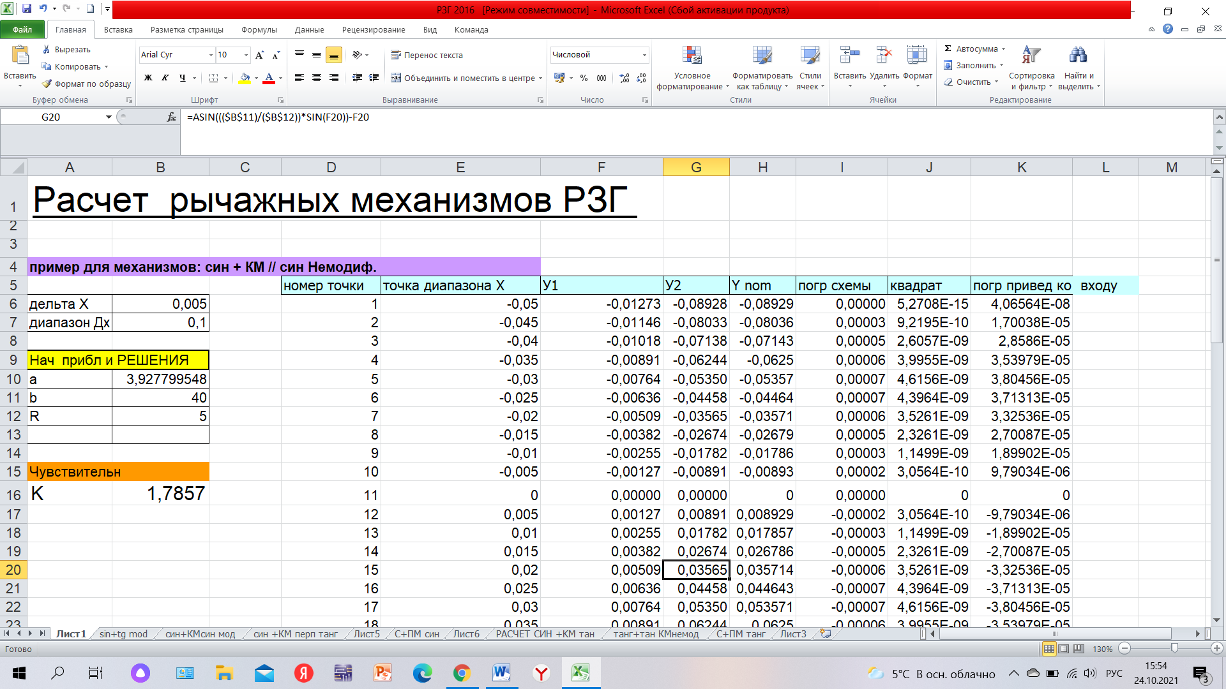

Получаем следующие значения:

a=3, 927799548 мм;

b=40 мм;

R=5 мм.

**3.5 Расчёт параметров зубчатой передачи**

Для зубчатого механизма было принято значение чувствительности 16. Радиус триба выбираем из конструктивных соображений 1,4 мм.

Тогда радиус сектора:

;

$r_{сек}{=r}_{тр}×$ $ς_{3}$ =1,4 $×$ 16 = 22,4 мм.

Межосевое расстояние:

$a_{w}=$ $r_{сек}{+r}_{тр}=$ 224+14 = 238 мм.

Значение модуля выбираем из *ГОСТ 13733-73*.

$m=0,2$ мм.

Далее рассчитываем число зубьев сектора и число зубьев триба:

$z_{сек}$ = $\frac{2×r_{сек}}{m}$ = $\frac{2×22,4}{0,2}$ =224.

$z_{триб}$ = $\frac{2×1,4}{0,2}$ =14.

**3.6 Расчёт параметров отсчётного устройства**

Рассчитываем количество делений шкалы:

n= ${D_{x}}/i$ =100.

Далее рассчитываем длину шкалы :

$L_{шк}$ =n $×$ c=100 $×$ 0,8=80 мм.

Определяем полный угол поворота и центральный угол между соседними делениями:

φ= $\frac{l_{шк×}{180}^{°}}{R_{стр×π}}$ = $\frac{80×180°}{28×3,14}$ =163,70° ;

Δ φ= $\frac{φ}{n}$ = $\frac{163,70°}{100}$ =1,64°

Вычисляем погрешность от округления и погрешность параллакса, а также их дисперсии:

Δ $x_{nox}$ = $\frac{0,1×c}{K_{∑} }$ = $\frac{0,1×0,8}{800}$ =0,0001 мм;

$Ϭ_{nox}^{2}$ = $\frac{c^{2}}{200×{K_{∑}}^{2}}$ = $\frac{{0,8}^{2}}{200×{800}^{2}}$ =5 $×{10}^{-9}мм^2$

Δ $x_{nγx}$ = $\frac{f×tgγ}{K_{∑}}$ = $\frac{0,5×1}{800}$ =0,000625 мм;

где f – расстояние между плоскостью шкалы и стрелкой;

γ – максимальный угол между линией зрения и нормалью к плоскости шкалы

$Ϭ_{nyx}^{2}$ = $\frac{f^{2}×{tg}^{2 }*γ}{3×{K_{∑}}^{2}}$ = $\frac{{0,5}^{2}×1}{3×{800}^{2}}$ =1,30208 $×{10}^{-7}мм^2$.

**3.7 Линейные и угловые перемещения звеньев**

На диапазоне измерений измерительный стержень перемещается от -Dx/2 до +Dx/2; -0,05мм до +0,05мм;

- при этом рычаг РПМ sin и кулиса кулисного механизма поворачиваются от -0,73° до +0,73°;

$y_{1}$ =arcsin $\frac{x}{a}$;

$y_{1}$ =arcsin $\frac{-0,05}{3, 927799548 }$ = -0,73°;

$y_{1}$ =arcsin $\frac{0,05}{3, 927799548 }$ = 0,73°.

- при этом рычаг кулисного механизма и зубчатый сектор поворачиваются от -5,12 до 5,12;

$y_{2}$ =arcsin($\frac{b}{R}*\sin{y_{1})-}y_{1}$;

$y_{2}$ =arcsin($\frac{40}{5}*\sin{(-0,73°.))-}(-0,73°.)$ =-5,12°;

$y_{2}$ =arcsin($\frac{40}{5}*\sin\left(0,73°\right))-0,73°$ =5,12°.

- при этом триб со стрелкой поворачиваются от -81,85° до +81,85° и конец стрелки перемещается относительно шкалы от -40 мм до +40 мм.

$y_{3}$ = $\frac{r_{сек}}{r_{тр}}$ $y_{2}$*;

$y_{3}$ = $\frac{22,4}{1,4}$*(-5,12°)=-81,85°;

$y_{3}$ = $\frac{224}{14}$*5,12°=81,85°.

y= $R_{стр}$ $y_{3}$*;

y= $28$*(-81,85°)*π:180°)= -40мм;

y= $28$*81,85°*π:180°=40мм.

- расчет перемещений звеньев осуществляется на основе функций преобразования механизмов с использованием известных размеров a, b, R.

- полученная информация используется при проектировании звеньев, так как помогает определить необходимые для сохранения контакта при движении размеры контактирующих поверхностей (например, длину ножа кулисы, минимальный угол зубчатого сектора и т.д.)

**3.8 Масса звеньев.**

На основе чертежей вращающих звеньев, полученной информации об их материале, вычисляем массы звеньев.

Для расчёта массы 3D тел вводим значение плотности – 7850 кг/м^3, материал – сталь У12А.

С помощью программы AutoCAD строим 3D тело вращающих звеньев, получаем следующие результаты:

1. Узел кулиса + рычаг: m1 = 3,227 г;
2. Узел сектор + рычаг: m2 = 1,77 г;
3. Узел стрелочного триба: m3 = 0,62 г.

**3.9 Диаметр цапф осей**

Расчёт диаметра цапфы на основе условий прочности.

Ϭ $≤$ [Ϭ];

Ϭ - напряжение изгиба цапфы;

[Ϭ]- допускаемые значения напряжения изгиба.

Для материала цапф осей – стали У12А:

[Ϭ]=20кгс/ ${ мм}^{2}$ =196,133 Н/ ${ мм}^{2}$.

Ϭ= $\frac{M}{W}$;

M- изгибающий момент;

W- момент сопротивления сечения изгибу.

M= R’ $\frac{l}{2}$

*

R’- радиальная нагрузка на опору;

l - длина цапфы (участок контакта цапфы и опоры).

Самым тяжелым является узел кулисы + рычага, поэтому диаметры d цапф следует вычислять, ориентируясь на массу данного звена. Диаметры цапф всех звеньев равны.

Реакции опор при нагрузках в 2500g, что соответствует падению головки с высоты 1,2 м, достигают значений:

R’= R’’= * m1*2500g= * 3,23*10-3*2500*9,8=39,567 Н

m1 - масса самого тяжёлого звена;

R’, R’’- реакции опор двух цапф одной оси.

Для круглого сечения цапф:

W= $\frac{π*d^{3}}{32}$;

d - диаметр цапфы.

Выбирая в качестве материала осей сталь У12А с допускаемым напряжением изгиба [Ϭ]=20кгс/ ${ мм}^{2}$, можно определить наименьшее допускаемое значение диаметра цапф из условия:

Ϭ = $\frac{M}{W}$ = $\frac{R’*\frac{l}{2}}{π*d^{3}/32}$ = $\frac{5R^{'}*l}{d^{3}}≤$ [Ϭ];

Пусть l/d $≈1$, тогда находим диаметр цапф осей:

$d≥\sqrt{\frac{5R'}{[σ]}}$ = $\sqrt{\frac{5*39,567}{196,133}}$ =1 мм,

Окончательно принимаем d=1 мм.

**3.10 Момент волоска**

Расчет момента волоска подразумевает расчет момента, обеспечивающего силовое замыкание в кинематических парах РЗГ с учётом потерь на трение в опорах и влияние дисбаланса вращающихся звеньев.

Без учёта трения и дисбаланса волосок должен создать на i-ой оси момент Мi.

Ось 1 - ось рычага и кулисы $→$ момент волоска на оси M1;

Ось2 - ось рычага и зубчатого сектора $→$ момент волоска на оси М2;

Ось 3 - ось триба и стрелки $→$ момент волоска на оси М3.

Рычаг РПМsin должен быть прижат к толкателю с силой:

$F_{p1}$ = 10 cH = 10 ${10}^{-2}$* Н.

Для этого на оси 1 волоском необходимо создать момент:

М1 = $F_{p1}*а$ = 10 ${10}^{-2}$**3,93 = 3,93 ${10}^{-1}$* Н*мм.

Необходимые моменты волоска на осях 2 и 3 вычисляются по формулам:

М2=М1/ $ς_{2}$;

$ς_{2 }$ = $\frac{b-R}{R}$ = $\frac{40-5}{5}$ = 7 мм;

М2=3,93 ${10}^{-1}$*/7=0,056 Н*мм;

М3= М2/ $ς_{3}$ =0,056/16=0,0035 Н*мм.

$М_{вол}^{ид}$ =М3 $n_{t}$*= $\frac{F_{p1}*a}{ς_{2}*ς_{3}}$ $n_{t}$*=0,0035*2,5=0,00875 Н*мм.

$n_{t}$-коэффициент запаса $n_{t}$ =2…3

Найдем требуемое значение момента волоска:

$М_{вол}$ = $М_{вол}^{ид}$ + $\sum_{i}{м_{трi}}$ + $\sum_{i}{м_{дисбi}}$;

Мидвол - момент волоска без учёта трения в опорах и дисбаланса звеньев;

- суммарный момент трения в опорах, приведенный к оси 3;

$\sum_{i}{м_{дисбi}}-$ суммарный момент дисбаланса звеньев, приведенный к оси 3.

Момент волоска Мидвол = М3 = 0,00875 Н*мм

Суммарный момент трения учитывает моменты трения в опорах осей 1,2,3.

Трение в местах контакта звеньев (между рычагом и толкателем РПМsin, между кулисой и рычагом кулисного механизма, между зубьями ЗПМ) считается пренебрежимо малым и не учитывается.

Найдем моменты трения в опорах от веса подвижных узлов.

$м_{трi}$ = $\frac{4}{π}$ $μ$ $m_{i}$ $\frac{d}{2}$****g;

$$m_{i}-масса звена;$$

$μ-коэффициент трения в опорах=0,15$;

d - диаметр цапфы;

g = 9,8 м $/с^{2}$.

1. Ось рычага и кулисы:

$м_{тр1}$ = $\frac{4}{π}$ $μ$ $m_{1}$ $\frac{d}{2}$****g = $\frac{4}{π}*0,15*$ 3,23 ${10}^{-3}$ $\frac{1}{2}$***9,8=3,02 ${10}^{-3}$* Н*мм

1. ось рычага и сектора:

$м_{тр2}$ = $\frac{4}{π}$ $μ$ $m_{2}$ $\frac{d}{2}$****g = $\frac{4}{π}*0,15*1,77{*10}^{-3}$ $\frac{1}{2}$**9,8=1,65 ${10}^{-3}$* Н*мм

1. ось стрелочного триба:

$м_{тр3}$ = $\frac{4}{π}$ $μ$ $m_{3}$ $\frac{d}{2}$****g = $\frac{4}{π}*0,15*0,62*{10}^{-3}$ $\frac{1}{2}$**9,8=0,58 $*{10}^{-3}$ Н*мм

Найдем суммарный момент трения:

$\sum_{i}{м_{трi=}}м_{тр1}*\frac{1}{ς_{2}*ς_{3}}$ + $м_{тр2}$ $\frac{1}{ς_{3}}$*+ $м_{тр3}$ =3,02 ${10}^{-3}$ $\frac{1}{7*16}$**+1,58 ${10}^{-3}$ $\frac{1}{16}$**+0,58 $*{10}^{-3}$ =0,71 ${*10}^{-3}$ Н*мм

Суммарный момент дисбаланса учитывает моменты дисбаланса вращающихся звеньев на осях 1, 2 и 3. Определение момента осуществляется в начальном положении механизма РЗГ при ее вертикальном расположении в пространстве.

Момент дисбаланса отдельного звена определяется по формуле:

$$м_{дисбi}=m_{i}*g*l_{i}$$

$l_{i}$-плечо, т.е. расстояние по горизонтали от центра тяжести звена до оси вращения.

При расчёте момента дисбаланса звено можно разбить на части и рассчитать для каждой из них отдельный момент дисбаланса:

==

- масса j-ой составляющей i-го звена, $l_{i,j}$-её плечо

1. Ось рычага и кулисы:

$м_{дисб1}$ =+1,16 ${10}^{-3}$**9,8*1,8287-2,07 ${10}^{-3}$**9,8*0,9275=1,97 ${*10}^{-3}$ Н*мм

(Момент дисбаланса вращает звено против часовой стрелки, т.е в направлении, противоположном моменту волоска, поэтому при расчете суммарного момента дисбаланса его абсолютное значение войдёт в формулу со знаком "+".)

1. Ось рычага и сектора:

$м_{дисб2}$ =-1,6933 $*{10}^{-3}$*9,8*2,2658+0,3899 ${*10}^{-3}$*9,8*3,5+0,3124 ${*10}^{-3}$*9,8*4,4502=-10,6 ${10}^{-3}$* Н*мм

(Момент дисбаланса вращает звено по часовой стрелке, то есть в направлении, противоположном моменту волоска, поэтому при расчете суммарного момента дисбаланса его абсолютное значение войдёт в формулу со знаком "+".)

1. ось стрелочного триба

$м_{дисб3}$ =0,62 ${10}^{-3}$**9,8*0=0

(Момент дисбаланса равен нулю, так как центр тяжести звена совпадает с осью вращения.)

Зная все моменты дисбаланса отдельных звеньев, найдем суммарный момент дисбаланса:

$\sum_{i}{м_{дисбi}}$ = $м_{дисб1}$ $\frac{1}{ς_{2}*ς_{3}}$*+ $м_{дисб2}$ $\frac{1}{ς_{3}}$*+ $м_{дисб3}$ =1,9 ${7*10}^{-3}$ $\frac{1}{7*16}$*-24 $,28{*10}^{-3}$ $\frac{1}{16}$*+0=1,5 ${*10}^{-3}$ Н*мм

Зная все требуемые значения, найдём значение момента волоска:

$М_{вол}$ = $М_{вол}^{ид}$ + $\sum_{i}{м_{трi}}$ + $\sum_{i}{м_{дисбi}}$ =8,75 ${*10}^{-3}$ +0,71 ${*10}^{-3}$ +1,5 ${*10}^{-3}$ =0,01096 Н*мм

**3.11 Параметры волоска**

Значения момента волоска на границах диапазона измерений:

- минимальный момент волоска (раскрученный волосок);

- максимальный момент волоска (закрученный волосок).

$M_{вmax}$ = $M_{вmin}\frac{ φ_{0+}φ_{н}}{φ_{н}}$ =0,01096 $\frac{163,70° + 90°}{90°}$*=0,03089 Н*мм

$M_{вmin}=M_{вол}$ = 0,01096 Н*мм

…

- полный угол поворота стрелочного триба,т.е. γ при х от $\frac{-Dx}{2}$ до $\frac{Dx}{2}→φ_{0}=$ 163,70° ;

Далее производится расчет параметров волоска. Находим толщину волоска:

h= $\sqrt{\frac{π*σ_{в}(D_{2}^{2}-D_{1}^{2})}{2k_{1}*k_{2}*E(φ_{0}+φ_{н})}}$.

$D_{1 }$, $D_{2}$- внутренний и наружный диаметры волоска, выбираемые из габаритных соображений :

*.*

- коэффицент запаса прочности: ;

- отношение шага пружины к её толщине: $k_{2}=13$.

$σ_{в}-$ предел прочности материала волоска;

E- предел упругости материала волоска;

Из ГОСТ 5221-2008 для проволоки из бронзы Бр ОЦ-4-4 находим:

= 90 ∙ 106 ∙ 9,8 H/; 𝐸 = 13000 ∙ 9,8 Н/ $м^{2}$

Толщина волоска должна составлять:

h= $\sqrt{\frac{π*Ϭ_{в}(D_{2}^{2}-D_{1}^{2})}{2k_{1}*k_{2}*E(φ_{0}+φ_{н)}}}$ = $\sqrt{\frac{π*90 ∙ {10}^{6} ∙ 9,8 *(({10}^{2})-{(1,3}^{2}))}{2*5*13*13000 ∙ {10}^{6} ∙ 9,8*π(0,91+0,5)}}$ = 0,0609 мм=0,06мм

Ширина волоска:

b = $\frac{6*M_{вmax}*k_{1}}{h^{2 }* σ_{в}}$ = $\frac{6*0,03089* 5}{{(0,0609 )}^{2}*90 ∙ 9,8}=$ 0,2833мм=0,28мм

Выбор проволоки по ГОСТ 5221-50:

Диаметр проволоки d должен быть наименьшим из удовлетворяющих условию:

$π*d_{пр}>2*(b+h)→d_{пр}>\frac{2(b+h)}{π}$;

$d_{пр}>\frac{2(b+h)}{π}=\frac{2*(0,06+0,28)}{π}$ = 0,2165мм.

Выберем из ГОСТ 5221-50 ближайший диаметр проволоки:

$d_{пр}=0,22мм.$

Определяем шаг спирали:

t= $k_{2}$*h=13*0,06=0,78 мм;

Число витков:

i = $\frac{D_{2}-D_{1}}{2h*k_{2}}$ = $\frac{10-2}{2*0,06*13}$ = 5,128 кол-во витков.

Длина волоска:

L= $\frac{i*π*(D_{2}+D_{1})}{2}$ = $\frac{5,128*π(10+2)}{2}$ =96,66 мм

Найдем минимальное и максимальное значение момента волоска:

$M_{вmin}$ = $\frac{b*h^{3}*E}{12*L}$ $φ_{н}$*= $\frac{0,28*{0,06}^{3}*13000 ∙ 9,8}{12*99,66}$ $90°.$* = 0,0101 Н*мм

$M_{вmax}$ = $\frac{b*h^{3}*E}{12*L}$* ( $φ_{н}+φ_{0})$ = 0,0285 Н*мм

В итоге, мы подобрали параметры, которые будут создавать силовое замыкание в механизме.

**3.12 Параметры пружины для создания измерительного усилия.**

Пружина для создания измерительного усилия-пружина кручения.

Измерительное усилия по ГОСТ 18833-73:

$Р_{пр}=сН 200 =2Н$;

1ИГ 150сН;

2ИГ 200сН;

Жесткость пружин:

$k_{пр}$ = $\frac{Р_{пр}}{s}$ = $\frac{2}{2}$ = 1 Н/мм

s-возможные перемещения штока ($>D_{x}$)

Диаметр пружины;

$D_{п}$ =1,5 мм;

Плечо действия на шток $l_{п}$ = 9мм;

Число витков $i_{п}$ = 3;

Диаметр проволоки:

d= $\sqrt[3]{\frac{k_{пр}*M}{{[σ]}_{u}}}$ = $\sqrt[3]{\frac{1*18}{40}}=0,7663$ мм

Момент пружины М= $р_{пр}* l_{п}$ =2*9=18 Н*мм

Напряжение в материале пружины: =;

- предел допускаемых значений напряжения

Предел доп. значений ${[σ]}_{u}$ = $\frac{σ_{вр}}{n}=\frac{200}{5}=40$;

n-коэффициент запаса ,

n=4…6; выбираем 5.

$σ_{вр}-временное сопротивление\left(материал пружины-сталь\right),поэтому σ_{вр}=200-300кгс/{мм}^{2}$,

При проведении расчётов считается, что изменение усиление $Р_{пр}$ в пределах нормы рабочего хода изменяется от $Р_{пр.min}$ до $Р_{пр.max,}$ причём данное изменение незначительно, поэтому можно считать: $Р_{пр.min}≈$ $Р_{пр.max}$.

Глава 4. Описание угла механизма.

Узел представляет собой двуплечий рычаг. Одно плечо является рычагом РПМ sin, а другое – кулисой КМ//sin. Контактная поверхность рычага образована шариком r-1мм. Длина рычага равна 3,927мм и может изменяться с помощью эксцентрикового регулятора. Контактная поверхность кулисы имеет форму ножа. Узел закреплен на оси диаметром – 2мм. Обеспечена возможность поворота узла в опорах. Диаметры цапф-1мм.